Избран на Конференции ППО в ОАО "ГАЗ" 19.11.2022г.
(по состоянию на 18.05.2023)

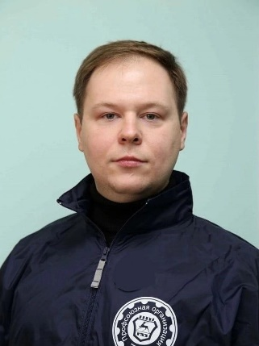 |  | Шагалов Андрей Николаевич  Председатель Совета молодежи ППО в ОАО "ГАЗ"  Председатель СМ ФС ООО "Автозавод "ГАЗ"  тел. 8-920-035-06-50  ShagalovAN@gaz.ru
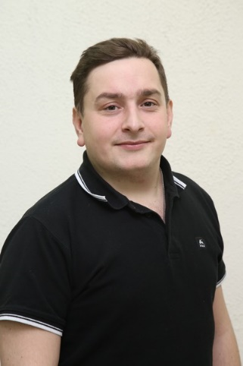 |  | Акопян Сергей Рудольфович  председатель СМ ЧУ ЦКиД "ДК ОАО "ГАЗ"  тел.8-903-849-98-03  gold-oscar@mail.ru
Бажуков Александр Николаевич
Председатель СМ ДЗР
тел.8-920-066-39-48
BazhukovAN@gaz.ru
Глотова Елизавета Сергеевна
Председатель ЛПУ "ЦМП "ГАЗ"
тел.8-953-550-74-12
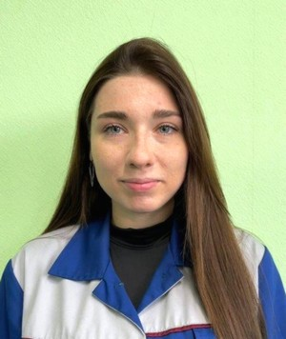 |  | Гришанина Екатерина Сергеевна  Председатель СМ ООО "ЗШП"  тел.8-920-064-19-66  GrishaninaES@gaz.ru
Елизарова Ирина Алексеевна
Председатель ЗМА ПАО "ГАЗ"
тел.8-910-123-33-13
ElizarovaIA@gaz.ru
Железнов Дмитрий Владимирович
Председатель СМ ПРЗ ПАО "ГАЗ"
тел. 8-998-747-78-19
Zheleznovdmitriy2112@gmail.com
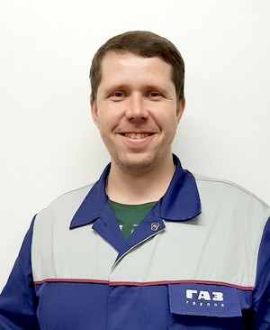 |  | Жуков Михаил Владимирович  Председатель СМ ПГИ ООО "Автозавод "ГАЗ"  тел. 8-904-394-33-33  ZhukovMV@gaz.ru
Захаренкова Ксения Александровна
Председатель СМ ООО "Нижегородские моторы"
тел. 8-910-792-35-23
ZaharenkovaKA@gaz.ru
Зюзев Александр Васильевич
Председатель СМ ПГА ООО "Автозавод "ГАЗ"
тел.8-904-910-02-65
@gaz.ru
Киреева Анна Евгеньевна
Председатель СМ ООО "Технопарк"
тел. 8-910-058-74-94
тел. 8-986-725-52-94
KrohinaAE@gaz.ru
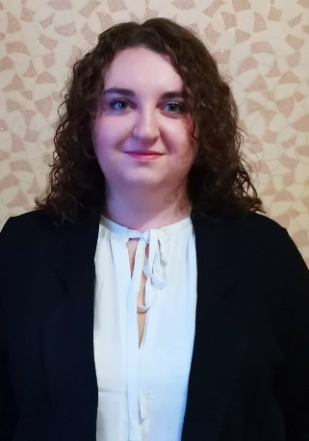 |  | Корнилова Татьяна Андреевна  Председатель СМ ДпК ПАО "ГАЗ"  тел. 8-952-774-24-79  KornilovaTA@gaz.ru
Кропачева Евгения Александровна
Председатель СМ ООО "ОИЦ"
тел. 8-910-134-54-84
KropachevaEA@gaz.ru
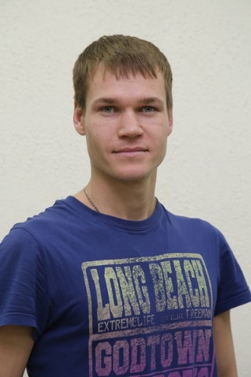 |  | Лебедев Владимир Сергеевич  Председатель СМ ПСТ ООО "Автозавод "ГАЗ"  тел. 8-952-777-21-87  vlebedev89@inbox.ru
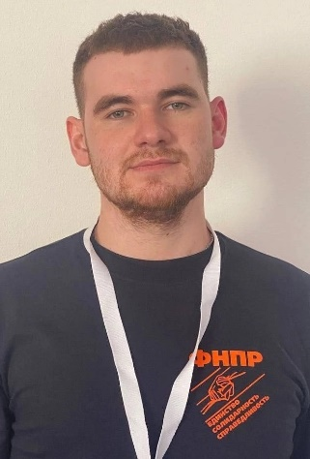 |  | Матушкин Александр Сергеевич  Председатель СМ ЗЦЛ ПАО "ГАЗ"  тел. 8-999-139-73-05  sashamatush@mail.ru
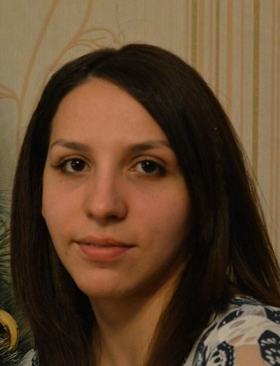 |  | Синятуллина Эльвира Наильевна  Председатель СМ Окрасочного производства  ООО "Автозавод "ГАЗ"  тел. 8-908-232-20-26  SinyatullinaEN@gaz.ru
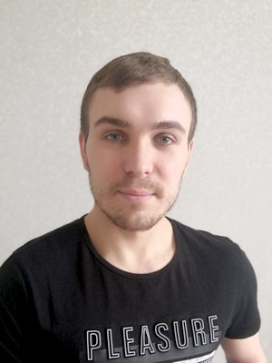 |  | Сорокин Никита Алексеевич  Председатель СМ Литейного завода ПАО "ГАЗ"  тел. 8-908-158-56-29  sorokin.work@yandex.ru

